муниципальное дошкольное образовательное учреждение
«Детский сад № 285 Красноармейского района Волгограда»
МОУ Детский сад № 285

Мастер-класс для старших дошкольников
сувенир - магнит из соленого теста
«Звезда победителя»

Авторы:
Барышева Лариса Викторовна,
воспитатель
Матвеева Наталья Викторовна,
воспитатель

Мастер-класс для старших дошкольников сувенир - магнит из соленого теста «Звезда победителя»

Цель: изготовление сувенира-магнита из соленого теста.

Задачи: Развивать умения и навыки в работе с соленым тестом. Развивать мелкую моторику и координацию движений пальцев рук. Развивать детское воображение, художественное и пространственное мышление. Вызвать интерес к работе с тестом.

Оборудование: соленое тесто, гуашь, стека, магнит, шаблон звезды.

Ход работы.

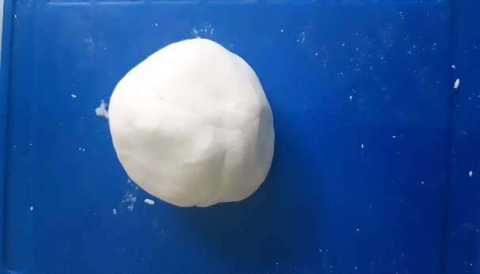
1. Приготовление теста.
Смешиваем ингредиенты:
- 0,5 стакана соли «Экстра»,
- 0,5 стакана муки.
Добавляем 50 мл холодной воды.
Тщательно вымешиваем тесто.

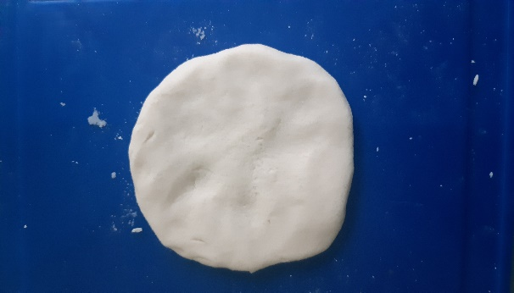
2. Делаем лепешку из теста.

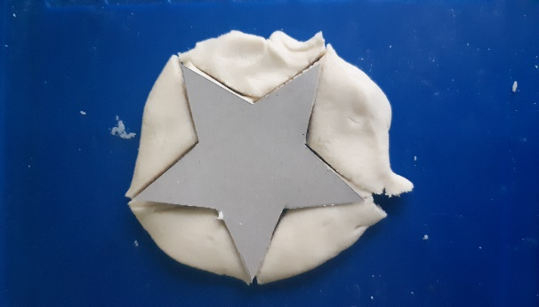
3.Вырезаем по шаблону звезду
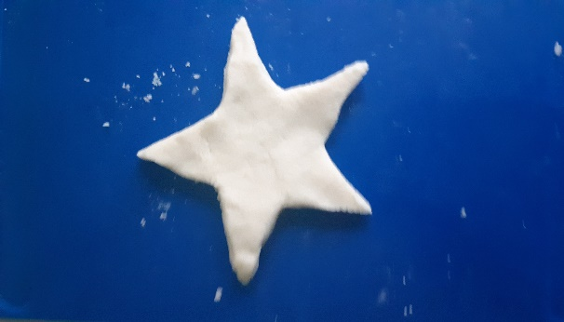

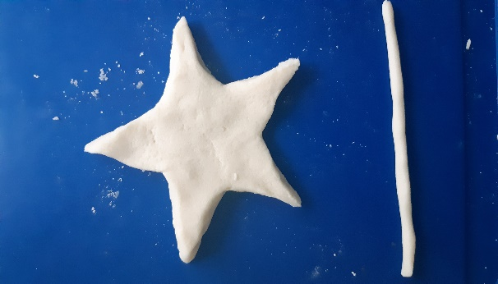
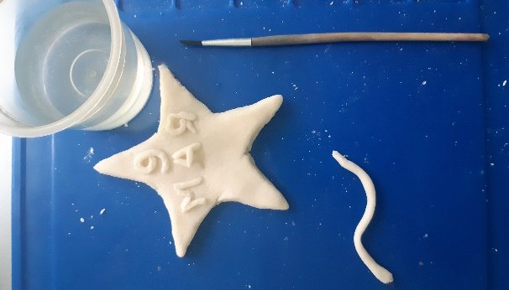
4. Лепим из колбасок надпись «9 МАЯ». С помощью кисточки и воды крепим надпись к звезде.

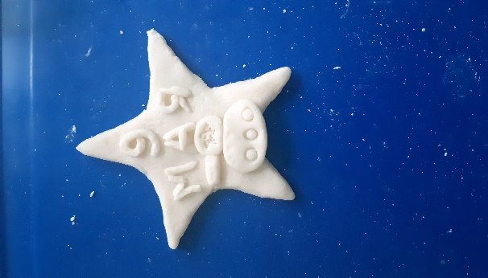
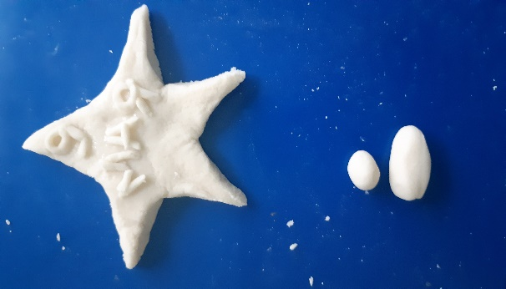
5. Приступаем к лепке танка. Лепим две колбаски разные по размеру, сплющиваем их, получаем корпус танка. Из небольшого кусочка теста делаем дуло танка. С помощью кисточки и воды крепим детали к звезде.

6. Сушим нашу поделку. Сушить лучше всего на воздухе в естественных условиях, но это долго, поэтому сушить можно в духовке, соблюдая несколько правил:
1. Сушить в духовке при температуре 50 градусов.
2. Хорошо, если сушка идет с приоткрытой дверцей духовки.
3. Нельзя класть поделки в горячую духовку сразу: нагрев должен происходить постепенно. И доставать поделку лучше не сразу, хорошо, если она будет остывать постепенно (вместе с духовкой).
4. Время сушки поделки зависит от толщины самой поделки.

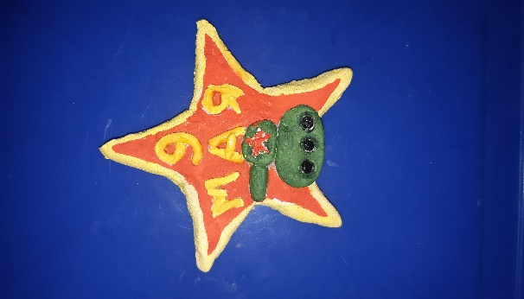

7. Высохшую поделку раскрашиваем гуашью. По желанию сверху можно покрыть бесцветным лаком.

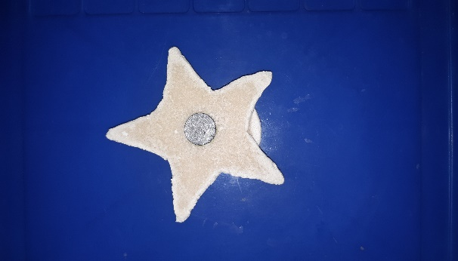

8. На готовую поделку приклеиваем магнит.

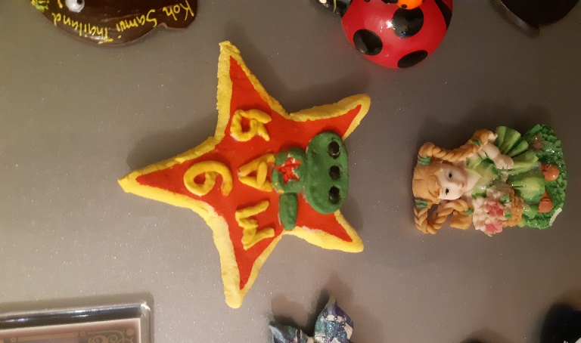

Сувенир-магнит готов.

Успехов в творчестве!

